* 初始化本地库
* 在GitHub上创建远程库

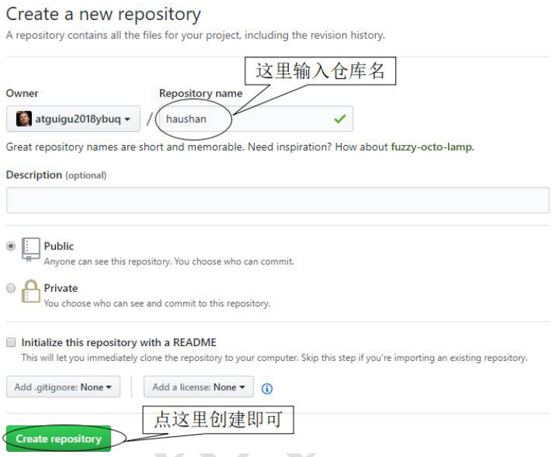

* 创建远程库地址别名

git remote -v 查看当前所有远程地址别名

git remote add [别名] [远程地址]

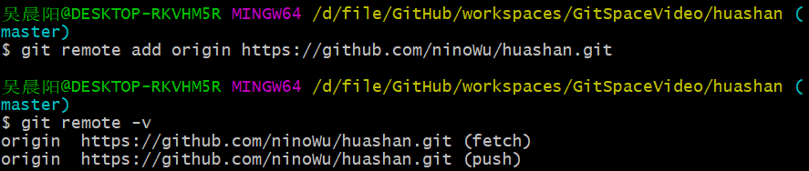

* 推送

git push [别名] [分支名]

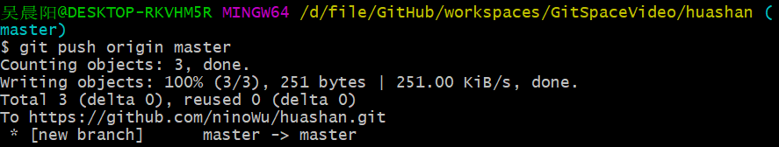

* 克隆
* 命令

git clone [远程地址]

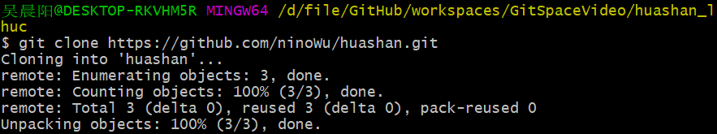

* 效果
* 完整的把远程库下载到本地
* 创建origin远程地址别名
* 初始化本地库